Plantilla y manual de estilo para AdAA2023

Title in the secondary language  
AdAA2023-xx

Nombre_1 Apellido_1†1, Nombre_2 Apellido_2*2, Nombre_3 Apellido_3†3

*† Laboratorio de Acústica, Facultad de Ciencias Aplicadas, Universidad Nacional de Berabebú.   
San Bernardo 635 bis, Berabebú, Argentina*

1 nom1@fca.unb.edu.ar

3 nom3@fca.unb.edu.ar

*\* Centro de Investigación en Acústica, Comité de Investigaciones Científicas de La Pampa.   
Ciudad Universitaria, Paseo del Valle S/N, Santa Rosa, Argentina.*

2 second.author@second.com

***Resumen*— Se dan las normas de estilo para los trabajos a presentar en el XVIII Congreso Argentino de Acústica (Quilmes 2023) organizado por la Asociación de Acústicos Argentinos (AdAA) y La Escuela Universitaria de Artes de la Universidad NAcional de Quilmes. Se indica el formato de las páginas, títulos, resumen, párrafos, epígrafes, ecuaciones, citas, referencias, y en la versión electrónica se incluye la plantilla que permite trabajar directamente en el formato correcto pegando el texto elaborado previamente. Se incluyen también secciones con recomendaciones de estilo para el uso de simbología de acuerdo con el Sistema Internacional de unidades (SI) y para el correcto uso idiomático en español.**

**Palabras clave: palabra1; palabra2; palabra3.**

***Abstract*— Style rules for the submission of papers for the XVIII Argentine Congress of Acoustics (Quilmes 2023), organized by the Acoustical Society of Argentina (AdAA) and the University School of Arts, National University of Quilmes are given, including acceptable formats for pages, titles, abstract, paragraphs, labels, equations, citations, references. The electronic version contains a template that allows authors to comply with the required format by simply pasting text prepared elsewhere. Style recommendations for the use of symbols in accordance to the International System of Units (SI) as well as the correct use of Spanish are also provided.**

**Keywords: word1; word2; word3.**

1. Introducción

Este documento proporciona una guía estructurada para la preparación de originales para los Congresos Argentinos de Acústica AdAA con el objeto de que todos los trabajos presenten un formato unificado y asociable con el evento. Dado que esta guía se ha elaborado utilizando una plantilla que respeta el formato requerido, la misma constituye un ejemplo del aspecto general. Por otra parte, como la plantilla conserva el formato con independencia del contenido, reemplazando en la versión electrónica el presente texto por el material propio elaborado por los autores se garantizará el objetivo.

Con el fin de no condicionar a los autores al uso de determinado software de edición de textos se brindan especificaciones suficientemente detalladas de cada ítem.

1. Especificaciones generales

Una manera fácil de cumplir con los requisitos de formato del artículo para el congreso es utilizar este documento como plantilla y simplemente escribir su texto en él.

1. *Diagramación de página*

El artículo debe usar un tamaño de página A4 que tiene 210 mm de ancho y 297 mm de largo. Los márgenes se deben establecer de la siguiente manera:

* Superior= 19 mm (0.75")
* Inferior = 25.4 mm (1")
* Izquierdo = Derecho = 17.3 mm

Se utiliza formato de dos columnas con un espacio de 4.22 mm (0.17 ") entre columnas.

1. EstIlo de Página

Todos los párrafos deben tener sangría. Todos los párrafos deben estar justificados, es decir, justificados a la izquierda y justificados a la derecha.

1. *Fuente*

El documento completo debe estar en letra Times New Roman o Times. Las fuentes tipo 3 no deben ser usadas. Se pueden usar otros tipos de fuentes si es necesario para fines especiales.

Los tamaños de fuente recomendados se muestran en la Tabla I.

1. *Título y detalles de autores*

El título debe estar en fuente regular de 24 pt. El nombre del autor debe estar en fuente regular de 11 pt. La afiliación del autor debe estar en cursiva 10 pt. La dirección de correo electrónico debe estar en la fuente Courier Regular de 9 puntos.

TABLA I  
Tamaño de fuentes

| **Tamaño de fuentes** | **Appearance (in Time New Roman or Times)** | | | |
| --- | --- | --- | --- | --- |
| **Regular** | **Negrita** | **Itálica** | |
| 8 | título de la tabla (en mayúsculas), título de la figura, |  | item en referencias | |
| 9 | correo electrónico de autor (en Courier), celda en una tabla | resumen | el título resumen (también en negrita) | |
| 10 | dirección de correo electrónico del autor (en Courier), celda en una mesa |  | título 2  título 3  filiación de autores | |
| 11 | título de nivel 1 (en mayúsculas pequeñas), |  |  | |
| 24 | párrafo |  |  | |

Todos los detalles del título y del autor deben estar en formato de columna única y deben estar centrados.

Cada palabra en un título debe escribirse en mayúscula excepto palabras cortas cortas como "un", "una", "y", "como", "a", "por", "para", "de", "si", "en", "o", "el", "con".

Los detalles del autor no deben mostrar ningún título profesional (por ejemplo, el Director ejecutivo), ningún título académico (por ejemplo, el Dr.) ni ninguna membresía de ninguna organización profesional (por ejemplo, Miembro Senior IEEE).

Para evitar confusiones, el apellido debe escribirse como la última parte del nombre de cada autor (por ejemplo, John A.K. Smith).

Cada afiliación debe incluir, como mínimo, el nombre de la empresa o instituto y el nombre del país en el que se basa el autor.

La dirección de correo electrónico es obligatoria para el autor principal.

1. *Títulos de sección*

No se deben usar más de 3 niveles de títulos de sección. Todos los títulos de sección deben estar en letra de 10 pt. Cada palabra de un encabezado debe estar en mayúscula a excepción de las palabras cortas como las que se enumeran en la Sección III-B.

1. *Título de Nivel 1:* Un título de nivel 1 debe estar en mayúsculas, centrado y numerado con números romanos en mayúsculas. Por ejemplo, vea el título "III. Estilo de página" de este documento. Los dos encabezados de nivel 1 que no deben numerarse son "Agradecimientos" y "Referencias".
2. *Título de Nivel 2:* Un título de nivel 2 debe estar en cursiva, justificado a la izquierda y numerado usando una letra mayúscula alfabética seguida de un punto. Por ejemplo, vea el encabezado "C. Títulos de Sección "arriba”.
3. *Título de Nivel 3: Un título de nivel 3* debe tener sangría, en cursiva y numerado con un número arábigo seguido de un paréntesis derecho. El título de nivel 3 debe terminar con dos puntos. El cuerpo de la sección de nivel 3 sigue inmediatamente al encabezado de nivel 3 en el mismo párrafo. Por ejemplo, este párrafo comienza con un encabezado de nivel 3.
4. *Ecuaciones*

Las ecuaciones deben estar centradas en la columna

, (1)



deben numerarse usando números arábigos y el número de ecuación debe colocarse alineado a lo largo del margen derecho, como se muestra en la ecuación (1).

1. *Tablas y Figuras*

Las figuras y tablas deben estar centradas en la columna. Las figuras y tablas grandes pueden abarcar ambas columnas. Cualquier tabla o figura que ocupe más de 1 ancho de columna debe colocarse en la parte superior o inferior de la página.

Los gráficos pueden ser a todo color. Todos los colores se conservarán en las versiones digitales. Los gráficos no deben usar patrones de relleno de punteado porque es posible que no se reproduzcan correctamente. Utilice únicamente colores que contrasten bien tanto en la pantalla como en una copia impresa en blanco y negro, como se muestra en la Fig. 1.

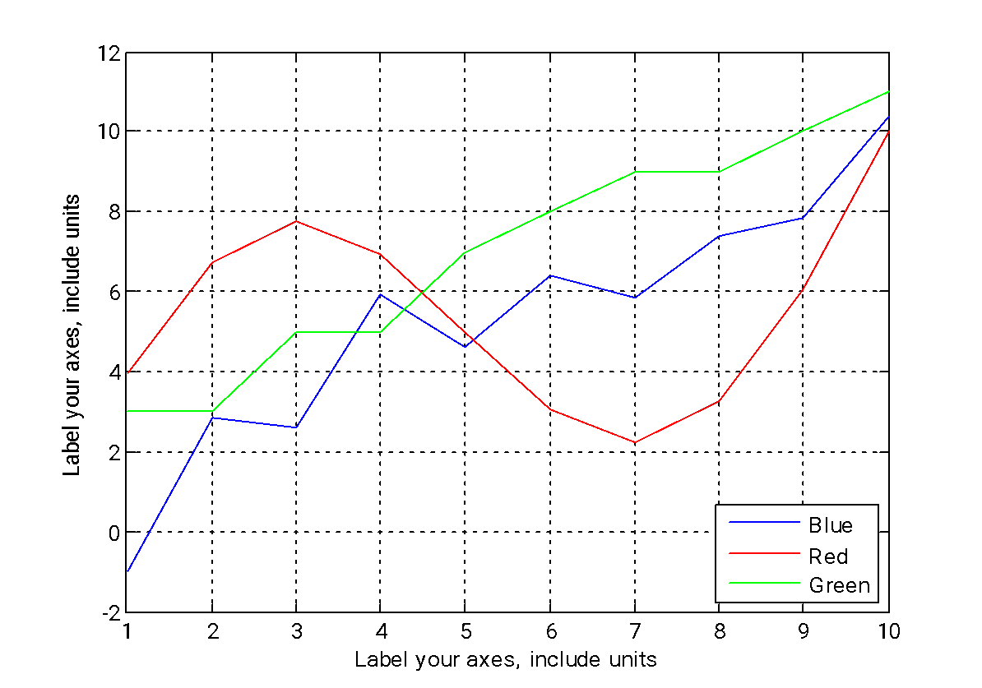

Fig. 1. Un gráfico de líneas de muestra que usa colores que contrastan bien tanto en la pantalla como en una copia impresa en blanco y negro.

Verifique todas las figuras en su artículo tanto en la pantalla como en una copia impresa en blanco y negro. Cuando revise su trabajo en una copia impresa en blanco y negro, asegúrese de que:

* los colores utilizados en cada figura contrastan bien,
* la imagen utilizada en cada figura es clara,
* todas las etiquetas de texto en cada figura son legibles.

1. *Epígrafes de Figuras*

Las figuras deben estar numeradas usando números arábigos. Los epígrafes de las figuras deben tener una fuente regular de 8 pt. Los epígrafes de una sola línea deben estar centrados, mientras que los epígrafes de varias líneas deben estar justificados (por ejemplo, la Fig. 1). Los epígrafes con números de figura deben colocarse después de sus figuras asociadas, como se muestra en Fig. 1.

1. *Epígrafes de Tablas*

Las tablas deben numerarse con números romanos en mayúsculas. Los epígrafes de las tablas deben estar centradas y en letra regular de 8 pt con mayúsculas pequeñas. Cada palabra en una leyenda de la tabla debe estar en mayúscula, excepto por las palabras cortas que se enumeran en la Sección III-B. Los epígrafes con números de tabla deben colocarse antes de sus tablas asociadas, como se muestra en la Tabla I.

1. *Referencias*

El título de la sección Referencias no debe estar numerado. Todos los artículos de referencia deben estar en fuente de 8 pt. Utilice estilos Regular y Cursiva para distinguir diferentes campos como se muestra en la sección Referencias. Numerar los elementos de referencia consecutivamente entre corchetes (por ejemplo, [1]).

Cuando se refiere a un elemento de referencia, simplemente use el número de referencia, como en [2]. No use "Ref. [3] "o" Referencia [3] ", excepto al comienzo de una oración, por ejemplo "La referencia [3] muestra ...". Varias referencias se numeran con corchetes separados (por ejemplo [2], [3], [4] - [6]).

Ejemplos de elementos de referencia de diferentes categorías que se muestran en la sección Referencias incluyen:

* ejemplo de libro en [1]
* ejemplo de libro en una serie en [2]
* ejemplo de artículo de revista en [3]
* ejemplo de documento de conferencia en [4]
* ejemplo de patente en [5]
* ejemplo de sitio web en [6]
* ejemplo de página web en [7]
* ejemplo de libro de datos como manual en [8]
* ejemplo de hoja de datos en [9]
* ejemplo de tesis de maestría en [10]
* ejemplo de informe técnico en [11]
* ejemplo de estándar en [12]

agradecimientos

El encabezado de la sección Agradecimientos y la sección Referencias no deben estar numeradas. Esta sección se puede omitir.

Referencias

1. S. M. Metev y V. P. Veiko, *Laser Assisted Microtechnology*, 2da ed., R. M. Osgood, Jr., Ed. Berlin, Alemania: Springer-Verlag, 1998.
2. J. Breckling, Ed., *The Analysis of Directional Time Series: Applications to Wind Speed and Direction*, ser. Lecture Notes in Statistics. Berlin, Alemania: Springer, 1989, vol. 61.
3. S. Zhang, C. Zhu, J. K. O. Sin, y P. K. T. Mok, “A novel ultrathin elevated channel low-temperature poly-Si TFT,” *IEEE Electron Device Lett.*, vol. 20, pg. 569–571, Nov. 1999.
4. M. Wegmuller, J. P. von der Weid, P. Oberson, y N. Gisin, “High resolution fiber distributed measurements with coherent OFDR,” en *Actas ECOC’00*, 2000, artículo 11.3.4, p. 109.
5. R. E. Sorace, V. S. Reinhardt, y S. A. Vaughn, “High-speed digital-to-RF converter,” Patente U.S.A. 5 668 842, Sep. 16, 1997.
6. (2007) Sitio web de la IEEE. [Online]. Disponible en: http://www.ieee.org/
7. M. Shell. (2007) IEEEtran página web sobre CTAN. [Online]. Disponible en: http://www.ctan.org/tex-archive/macros/latex/contrib/IEEEtran/
8. *FLEXChip Signal Processor (MC68175/D)*, Motorola, 1996.
9. “PDCA12-70 data sheet,” Opto Speed SA, Mezzovico, Suiza.
10. A. Karnik, “Performance of TCP congestion control with rate feedback: TCP/ABR and rate adaptive TCP/IP,” M. Ing. tesis, Indian Institute of Science, Bangalore, India, Ene. 1999.
11. J. Padhye, V. Firoiu, y D. Towsley, “A stochastic model of TCP Reno congestion avoidance and control,” Univ. de Massachusetts, Amherst, MA, CMPSCI Rep. Técnico 99-02, 1999.
12. *Wireless LAN Medium Access Control (MAC) and Physical Layer (PHY) Specification*, IEEE Est